Materia: Proyecto de Inserción y Desarrollo Social

Profesor: Concha Damián de Jesús

Curso: 6 año A

Bibliografía: Proyecto de Investigación en Ciencias Sociales, Editorial Maipue 1°edición,febrero de 2013
Trabajo Práctico N ° 9
Página: 13,14,15,16,17

Tema: Las Ciencias y su clasificación
Actividades:
Inicio
El docente comenzará la clase con tipos de preguntas sobre los conocimientos previos de los estudiantes de Las Ciencias y su Clasificación.
- Observen los enunciados de la pizarra y traten de identificar qué tipo de ciencia se está describiendo en cada caso.

- Estudia la estructura y el comportamiento de los seres vivos.
- Analiza la composición y las propiedades de los elementos y compuestos.
- Examina la forma en que se comportan los objetos y las fuerzas que actúan sobre ellos.
- Investiga la estructura y el funcionamiento de la sociedad humana.
- Estudia los números, las cantidades y las formas.

Desarrollo
Después de la actividad inicial, se dará comienzo a la explicación teórica de las ciencias y su clasificación. Se explicará a los estudiantes la diferencia entre las dos grandes tipologías: Ciencias Formales o Ideales y las Ciencias Fácticas o Materiales

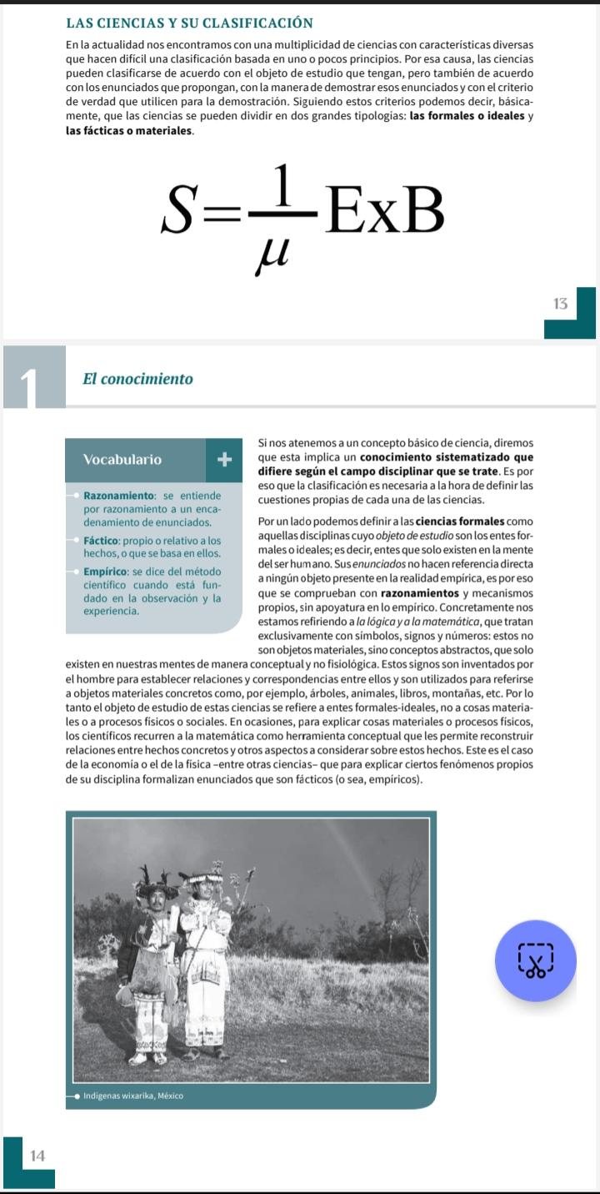
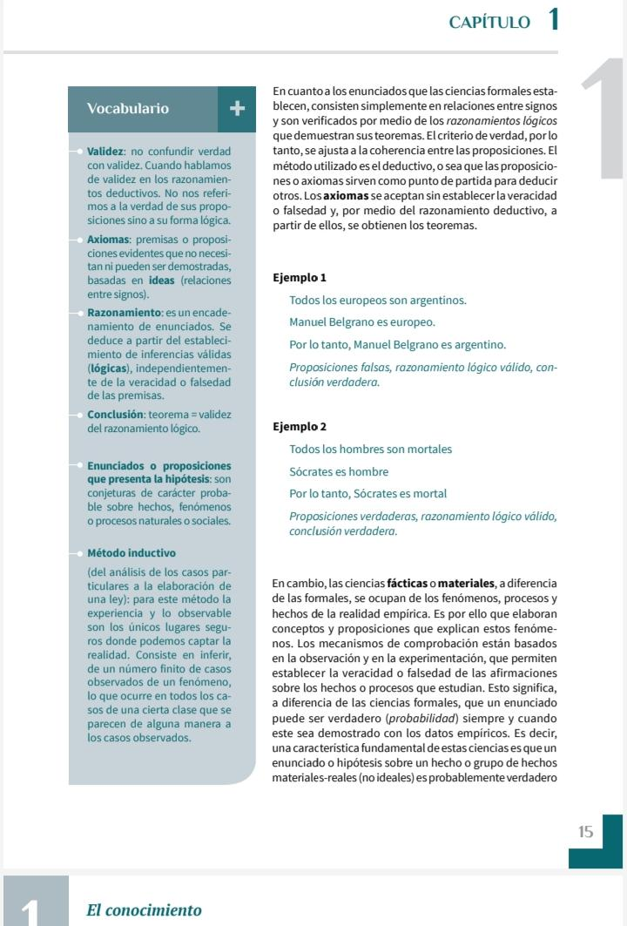
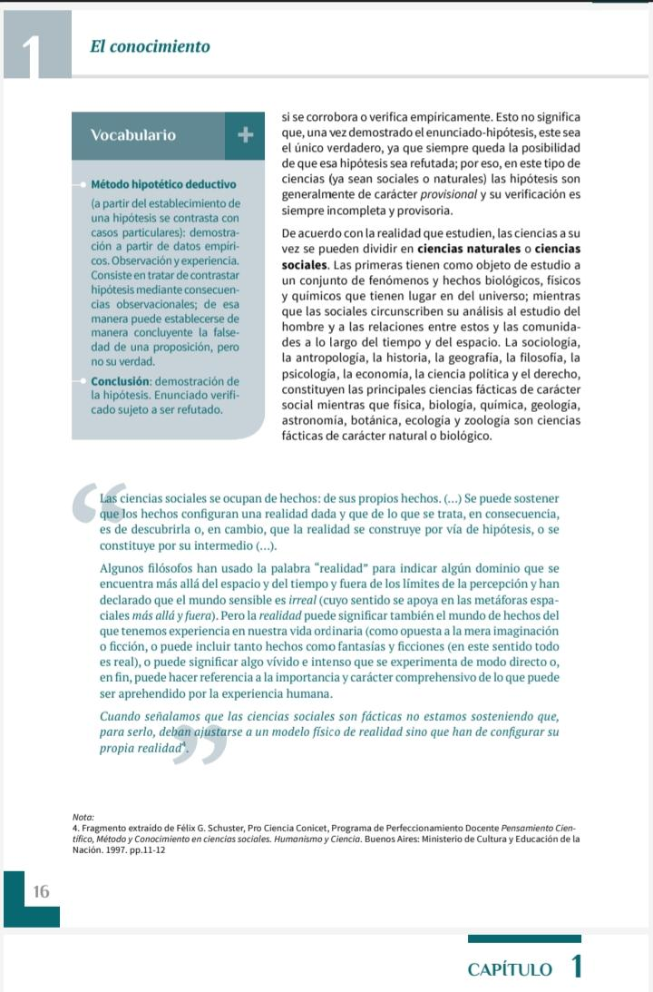
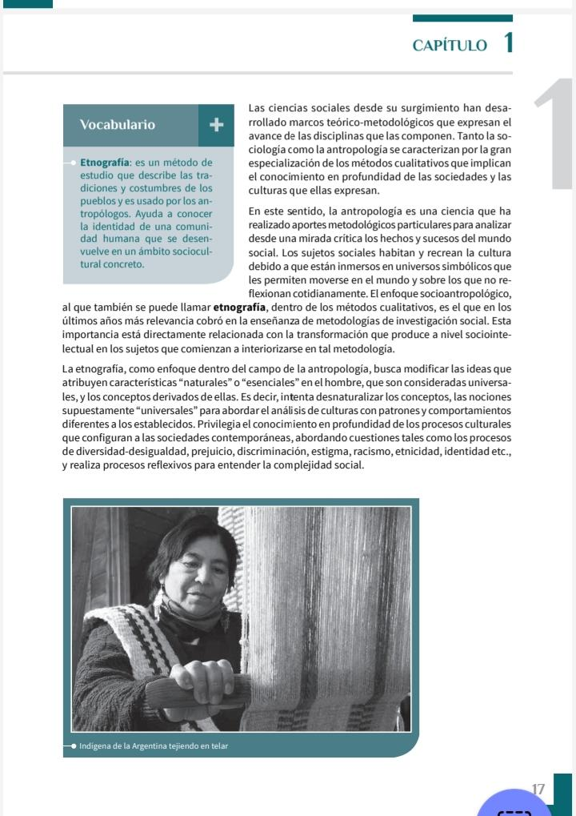

Final
Actividad:
1) Luego de la explicación del docente y la lectura de la bibliografía, respondan las siguientes preguntas:
¿Qué son las ciencias formales? ¿Qué estudian?
¿Qué son las ciencias fácticas? ¿Qué estudian?

